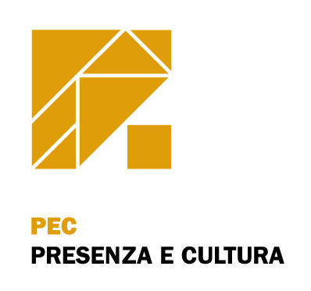 | 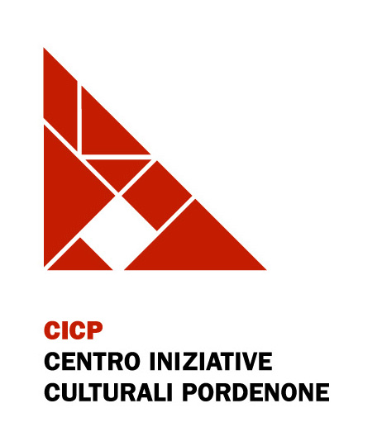 | 
  

 |  |  | 
  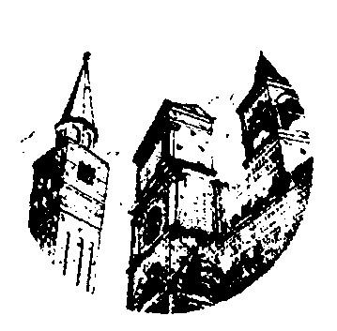 | Duomo Concattedrale  San Marco  Pordenone

Comunicato Stampa

XVII FESTIVAL INTERNAZIONALE

DI MUSICA SACRA
Pordenone
Duomo Concattedrale San Marco
e Teatro Comunale Giuseppe Verdi

da Giovedì 13 novembre 2008, ore 20.45

Un incontro molto significativo di culture in tempi e luoghi diversi è lo sfondo che caratterizza la XVII edizione del Festival Internazionale di Musica Sacra, che persegue anche quest’anno le sue scelte di qualità musicale attraverso l’interpretazione del senso del sacro nelle diverse religioni e culture, in periodi storici vicini e lontani.
La manifestazione, organizzata da Presenza e Cultura e Centro Iniziative Culturali Pordenone con il sostegno della Regione Autonoma Friuli Venezia Giulia, lo speciale intervento del Comune di Pordenone, con l’importante partecipazione di Banca di Credito Cooperativo Pordenonese, Fadalti e Centro Culturale Casa A. Zanussi di Pordenone, ha in cartellone quattro concerti.
I primi tre appuntamenti, tutti con ingresso libero, saranno ospitati nel Duomo Concattedrale San Marco, l’ultimo nel Teatro Comunale Giuseppe Verdi. Tutti i concerti inizieranno alle ore 20.45.

Giovedì 13 novembre, alle ore 20.45, il Duomo di San Marco ospita il London Baroque, uno dei più prestigiosi complessi di musica antica del mondo, legato per oltre quindici anni all’etichetta discografica Harmonia Mundi, presente nei più importanti festivals internazionali. Accanto ad alcune Trio – Sonate nella tipica struttura della Sonata barocca da Chiesa, proporrà, con Lorna Anderson, tre significative pagine haendeliane,” Salve Regina”, “Gloria” e il mottetto “O qualis de coelo sonus”.
Ingrid Seifert, Richard Gwilt e Charles Medlam suoneranno tre preziosi strumenti originali, costruiti tra la fine del 1660 e l’inizio del 1720.

Sempre nel Duomo di San Marco, Lunedì 24 novembre, stesso orario, per la prima volta nel cartellone del Festival Internazionale di Musica Sacra, si esibirà l’Orchestra Sinfonica del Friuli Venezia Giulia, guidata dal direttore francese Luca Pfaff. Il programma, di particolare suggestione, passa dal minimalismo sacro di Arvo Pärt all’iridescente “Requies” di Luciano Berio, composto in memoria della moglie Cahty Berberian, per concludere con la severa Quinta Sinfonia di Mendelssohn, “La Riforma”, scritta per il trecentesimo anniversario dell’atto di fondazione della Dottrina Luterana.

Giovedì 11 dicembre, stesso orario, sempre nel duomo di San Marco, sarà presente il Coro del Patriarcato Ortodosso di Mosca, assolutamente unico nel suo genere: può essere considerato una sorta di laboratorio nel quale un’approfondita attività di studio sfocia in esecuzioni di straordinario interesse musicologico. Ognuna delle incisioni discografiche del Coro del Patriarcato rappresenta una continua scoperta nel campo del medioevo musicale; l’altissimo livello delle esecuzioni è poi testimoniato dalla regolare partecipazione ai più importanti festival europei (Utrecht, Maastricht, Barcellona, Nizza, Ravenna, Gerusalemme, Innsbruck, etc.) e dalle performance abituali nelle più prestigiose sale da concerto (Mozart Saal a Vienna, Berliner Philharmonie, Ravel Saal a Lyon, New Hall a Bilbao, Casino Hall a Basilea).

L’ultimo concerto, su speciale iniziativa del Comune di Pordenone, sarà ospitato nel Teatro Comunale Giuseppe Verdi, mercoledì 17 dicembre, ore 20.45, e vedrà come protagonista Antonella Ruggiero. La cantante presenterà un mosaico fitto di segnali e di stimoli intelligenti, un viaggio nel tempo e nello spazio, un’ideale colonna sonora dell’anima, sotto il titolo di Sacrarmonia, il progetto disegnato e realizzato da una delle voci più versatili del panorama italiano. In occasione di Sacrarmonia, accompagnata da Mark Harris al pianoforte e Carlo Cantini al violino e dilruba, La Ruggiero proverà a perlustrare territori e materiali carichi di storia e provvisti di straordinario fascino e potere evocativo, un indizio preciso per leggere il nuovo millennio guardando ed indagando tra i tesori nascosti da recuperare. Sacrarmonia è un viaggio tra le contaminazioni della musica sacra di tutto il mondo, con particolare attenzione alla musica cristiana.
I biglietti per quest’ultimo spettacolo saranno in vendita presso il Teatro Comunale Giuseppe Verdi di Pordenone dal 9 dicembre, dalle ore 14.30 alle 19.00. (tel. 0434 247624).

PRESENZA E CULTURA
CENTRO INIZIATIVE CULTURALI PORDENONE
via Concordia 7 - 33170 Pordenone
Tel. 0434 553205 Fax. 0434 364584
www.culturacdspn.it - cicp@culturacdspn.it

